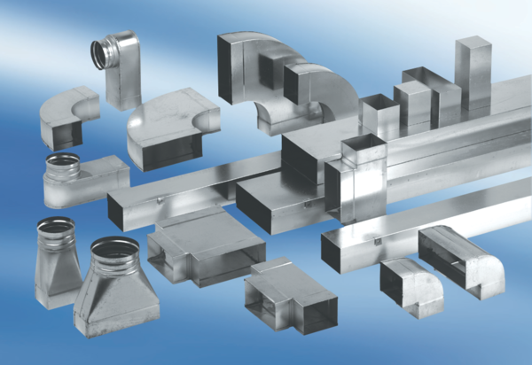Prijelazni komad, simetrični USSN70/170/100Jedinica za pakiranje: 1 komAsortiman: K
Broj artikla: 0055.0680Proizvođač: MAICO

